**Nuachtlitir Ealaíon Chomhairle Cathrach na Gaillimhe i lár mhí Dheireadh Fómhair**

Fáilte chuig nuachtlitir na coicíse seo ina bhfuil deiseanna, nuacht, imeachtaí agus deiseanna oiliúna. Tá Baboró faoi lán seoil, d'éirigh go hiontach leis an gcéad Fhéile Ealaíon Eastside, agus tabharfaidh [niút darb ainm Alf](https://www.macnas.com/works/macnas-halloween-2024-coming-soon) cuairt ar Chathair na Gaillimhe go han-luath!

Léitheoireacht shona, ó fhoireann Oifig Ealaíon Chathair na Gaillimhe.

**_____________________________________________________________**

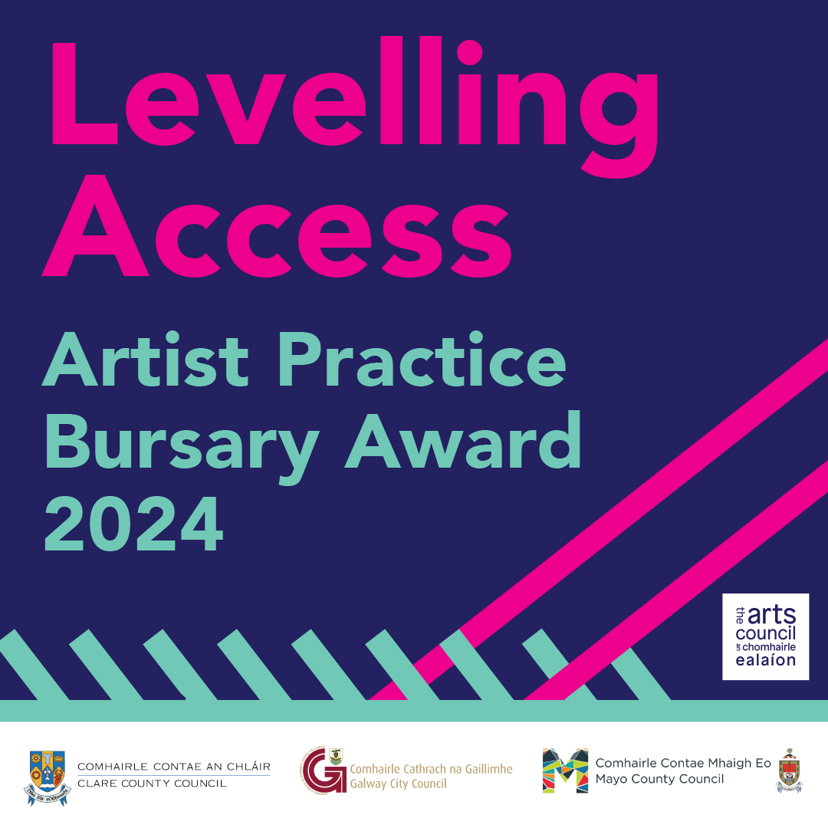

**Seoltar Sparánacht um Chothromú Rochtana sa Chleachtas Ealaíontóirí**

Tá lúcháir ar Sheirbhísí Ealaíon Chomhairle Contae an Chláir, Chomhairle Cathrach na Gaillimhe agus Chomhairle Contae Mhaigh Eo seoladh Sparánacht um Chothromú Rochtana sa Chleachtas Ealaíontóirí a fhógairt. Tá iarratais á lorg againn anois don Sparánacht um Chothromú Rochtana sa Chleachtas Ealaíontóirí ó ealaíontóirí faoi mhíchumas, ceann amháin i ngach ceantar údaráis áitiúil. Tá an sparánacht oscailte d'ealaíontóirí gairmiúla faoi mhíchumas atá ag obair i bhfoirm ealaíne ar bith agus ag céim ar bith dá ngairmréim, a bhfuil cónaí orthu i gContae an Chláir nó i gContae Mhaigh Eo, nó i gCathair na Gaillimhe. Tacóidh an Sparánacht le healaíontóirí gairmiúla faoi mhíchumas chun cleachtas a fhorbairt; saothar nua a chruthú, nó tionscadal ealaíne a fhorbairt. dámhachtain amháin de €5000.00 i ngach ceantar údaráis áitiúil móide tacaíochtaí sonracha rochtana, acmhainní agus deiseanna líonra. Is féidir foirmeacha iarratais agus treoirlínte a [íoslódáil anseo](http://GalwayCity.ie/News/2024/Levelling-Access-Artists-Bursary-Launches)

Is é Dé Máirt an 19 Samhain an spriocdháta. Chun tuilleadh eolais a fháil d'iarratasóirí Chathair na Gaillimhe déan teagmháil le [arts@galwaycity.ie](mailto:arts@galwaycity.ie) leis an líne ábhair "Sparánacht um Chothromú Rochtana"

Tá an Sparánacht um Chothromú Rochtana sa Chleachtas Ealaíontóirí maoinithe ag an gComhairle Ealaíon.

**_____________________________________________________________**

Séisear san Áiléar & Áiléar Fíorúil 2024-25 Glao ar Iarratais

Tá Institiúid Téatair na hÉireann (ITI) ag glacadh le hiarratais dá príomhchlár forbartha ealaíontóirí, ag obair le comhpháirtithe údaráis áitiúil lena n-áirítear Comhairle Cathrach na Gaillimhe.

Ealaíontóirí a lorg a bhfuil pleananna cruthaitheacha uaillmhianacha acu don tréimhse ó mhí na Nollag 2024 go mí na Samhna 2025, atá ag lorg meantóireacht, piarthacaíocht, agus rochtain ar spás, am agus acmhainní praiticiúla thar thréimhse 12 mhí. Is féidir le hiarratasóirí a bhfuil cónaí orthu ar oileán na hÉireann agus a bhfuil cleachtas amharclannaíochta seanbhunaithe acu iarratas a dhéanamh.

[Glao ar Iarratais](https://www.irishtheatreinstitute.ie/news/call-for-applications-six-in-the-attic-virtual-attic-2024-25/)

Mura bhfuil tú cinnte faoi d'incháilitheacht, ná glac leis nach bhfuil tú incháilithe, tá ITI ag óstáil seisiún Ceisteanna & Freagraí ar Zoom an 22 Deireadh Fómhair ag 1pm chun aon cheisteanna a fhreagairt [Cláraigh don seisiún anseo](https://us02web.zoom.us/meeting/register/tZIkd-qqpz0pGtKf6ajODysfnZA1yjLr4Y6B#/registration) nó déan teagmháil le Katherine Murphy ag [kmurphy@irishtheatreinstitute.ie](mailto:kmurphy@irishtheatreinstitute.ie).

Spriocdháta le haghaidh iarratas: 12 Samhain ar 4.00pm

**_____________________________________________________________**

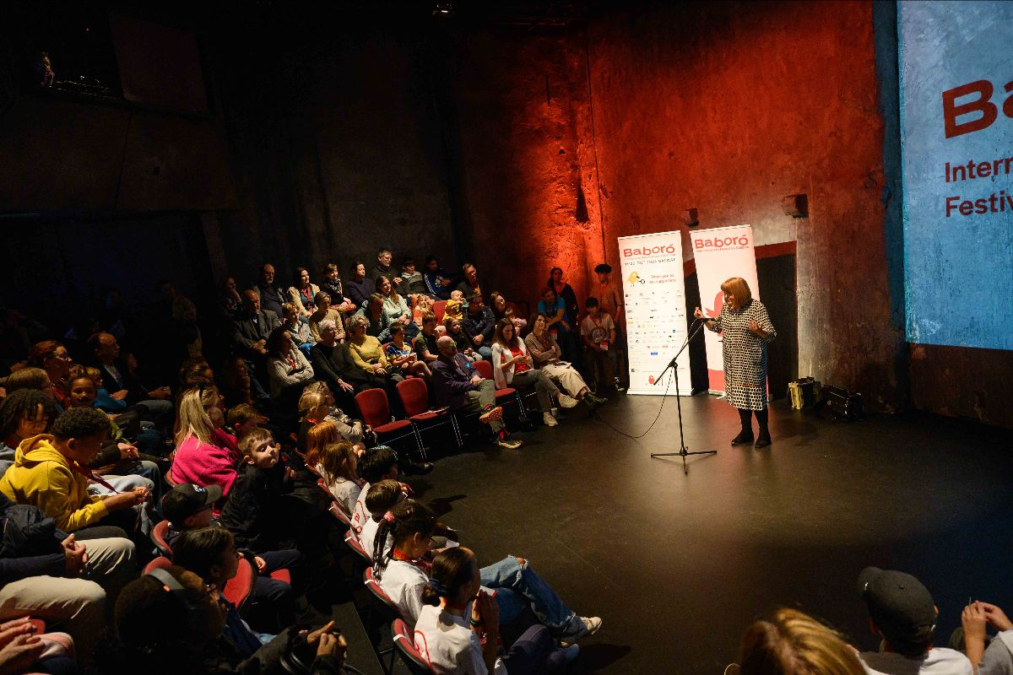

**Féile Baboró Faoi Lánseol!**

Tugann Féile Ealaíon Idirnáisiúnta Baboró do Leanaí draíocht do gach aois go Gaillimh, ón Aoine 11 go dtí an Domhnach 20 Deireadh Fómhair, agus tá Oifig Ealaíon Chomhairle Cathrach na Gaillimhe an-bhródúil as a bheith ar cheann de phríomh-mhaoinitheoirí na féile iontach seo! I measc na mbuaicphointí tá Little Monsters ag Ionad Ealaíon na Gaillimhe. Thacaigh Pobail Chruthaitheacha le sraith ceardlann fuála Bargello le Laura Angell mar chuid dá Taispeántas Little Monsters Baboró.

https://www.baboro.ie/

**Imeachtaí Fhéile Baboró do Dhaoine Fásta**

## Tá Baboró ag cur fáilte roimh theaghlaigh, scoileanna agus grúpaí pobail chuig an bhféile an tseachtain seo ach ní do pháistí amháin atá Baboró! I measc [na n-imeachtaí do dhaoine fásta](https://www.baboro.ie/festival/programme/age-range/adults?utm_source=Babor%C3%B3+Master+Contact+List&utm_campaign=51ef85d9fa-2023+Midsummer+Release_COPY_01&utm_medium=email&utm_term=0_-95ef326cd0-%5BLIST_EMAIL_ID%5D) tá léacht tionscnaimh Laureate na nÓg Patricia Forde, Amharc-ealaín a dhéanamh do na Luathbhlianta, agus [Treisigh Feidhmíocht do Leanaí agus do Dhaoine Óga.](https://www.baboro.ie/festival/programme/putting-performance-to-work)

**____________________________________________________________**

**Is féidir iarratas a dhéanamh anois ar Chomhpháirtithe Straitéiseacha chun Cruinniú na nÓg a Sheachadadh**

Is mian le Clár Éire Ildánach comhpháirtithe straitéiseacha a mhealladh chun cur leis an tsraith imeachtaí agus tionscnamh atá ar fáil, in éineacht leo siúd a chuireann gach údarás áitiúil ar fáil, chun an tairiscint agus an lucht féachana do Chruinniú na nÓg in 2025, 2026 agus 2027 a fhorbairt, a éagsúlú agus a leathnú tuilleadh. [Tuilleadh eolais anseo](https://www.creativeireland.gov.ie/en/news/applications-are-open-for-strategic-partnerships-in-the-delivery-of-cruinniu-na-nog/)

**_________________________________________________________**

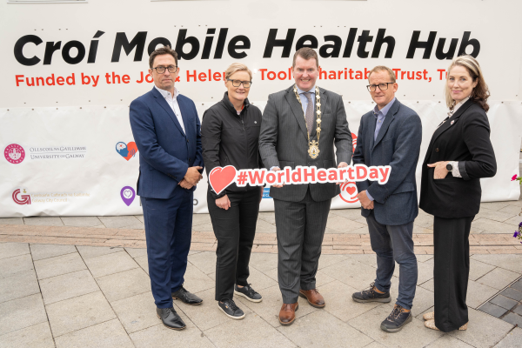

**Nuacht: Fáilte a chur roimh an gClár Mending heARTS**

Seoladh clár nua de cheardlanna ealaíon do dhaoine a bhfuil riocht croí orthu i gCathair na Gaillimhe Dé Domhnaigh an 29 Meán Fómhair, mar chuid de Lá Domhanda an Chroí. Faoi stiúir Chomhairle Cathrach na Gaillimhe, i gcomhpháirtíocht le Comhairle Chontae na Gaillimhe, Saolta Arts, agus Croí - an carthanas croí agus stróc, cabhraíonn an tionscadal seo le hothair agus iad ag taisteal trí chúram cairdiach trí pháirt a ghlacadh i ngníomhaíocht ealaíon. [Tuilleadh eolais anseo.](https://www.creativeireland.gov.ie/en/news/mending-hearts-arts-and-health-project-launched-in-galway-on-world-heart-day/#:~:text=30%2F09%2F24-,'Mending%20heARTS'%20%2D%20Arts%20and%20Health%20Project%20Launched%20in%20Galway,part%20of%20World%20Heart%20Day.)

**_____________________________________________________________**

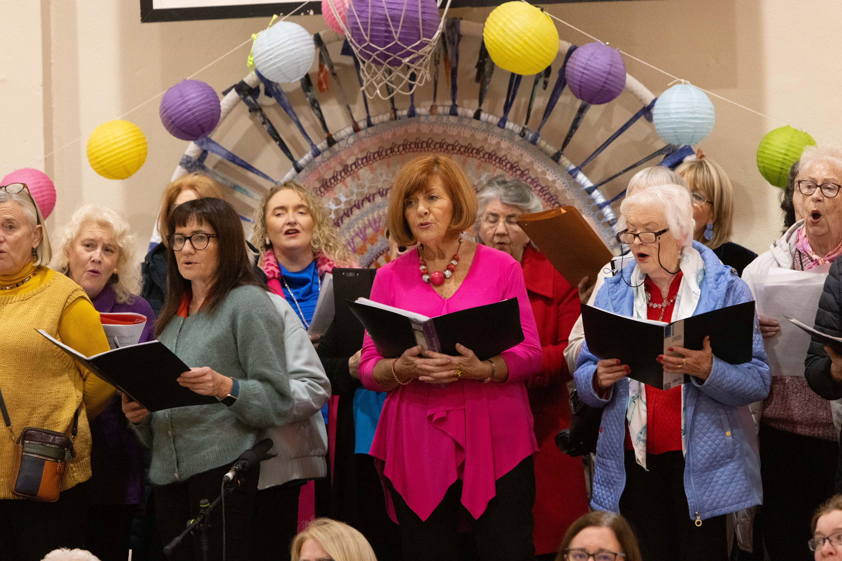Aithint íomhá: Aengus McMahon

**Nuacht: D'éirigh go maith leis an bhFéile Ealaíon Pobail Nua in Oirthear na Gaillimhe**

Rinne pobail i gCathair na Gaillimhe Thoir an chéad Fhéile Ealaíon Eastside a cheiliúradh ar an 11-12 Deireadh Fómhair, ag taispeáint cultúr agus cruthaitheacht áitiúil agus ag ceiliúradh na héagsúlachta. Tá taispeántais amharc-ealaíne fós ar taispeáint i Leabharlann an Bhaile Bháin agus in Ionad Fiontraíochta SCCUL. Tacaithe trí Éire Ildánach.

Tá lúcháir ar Chomhairle Cathrach na Gaillimhe tacaíocht a thabhairt don chéad Fhéile Ealaíon Eastside, féile spreagúil nua faoi stiúir an phobail d'Oirthear Chathair na Gaillimhe. Maoiníodh an t-imeacht trí Chlár Éire Ildánach na Comhairle agus bhí sé ar siúl i Leabharlann an Bhaile Bháin, Ionad Acmhainní Pobail an Bhaile Bháin, Ionad Acmhainní Teaghlaigh ARD, Ionad Fiontraíochta SCCUL, agus in áiteanna eile sa Bhaile Bán agus i nDumhach Uisce. [EastsideArtsFestival.ie](https://eastsideartsfestival.ie/)

**_____________________________________________________________**

### **Scéim Infheistíochta na bhFéilte (FIS) 2025 de chuid na Comhairle Ealaíon Ar Oscailt Go Luath**

Meabhrúchán go bhfuil [Scéim Infheistíochta na bhFéilte Deiseanna Maoinithe ag an gComhairle Ealaíon](https://www.artscouncil.ie/Funds/Festivals-Investment-Scheme/) 2025: Is féidir iarratas a dhéanamh ar Bhabhta 2 ón 22 Deireadh Fómhair 2024 ar aghaidh. Má tá iarratas á dhéanamh agat ar an deontas seo agus má tá litir tacaíochta á lorg agat ón Oifig Ealaíon, déan teagmháil linn a luaithe agus is féidir trí ríomhphost a sheoladh chuig [arts@galwaycity.ie](mailto:arts@galwaycity.ie)

**_____________________________________________________________**

**Skylight 47**

Reáchtálfaidh an iris filíochta *Skylight 47* ócáid seolta don eagrán is déanaí di, Eagrán 19. Is í Susan Millar DuMars a óstálfaidh an ócáid, agus seolfaidh an file Michael Dooley an cheist agus déanfaidh sé léamh ar a shaothar féin. Beidh scríbhneoirí roghnaithe in éineacht leis, a léifidh a gcuid dánta foilsithe. Tá fáilte roimh cách chuig an imeacht saor in aisce seo.

6.00 pm, an 24 Deireadh Fómhair 2025  
Leabharlann Chathair na Gaillimhe  
Faisnéis: [skylight47poetry.wordpress.com](https://eur04.safelinks.protection.outlook.com/?url=https%3A%2F%2Fscanner.topsec.com%2F%3Fd%3D1122%26r%3Dshow%26u%3Dhttp%253A%252F%252FSkylight47poetry.wordpress.com%26t%3D504c204b6f4691c9e89f458b5514fc9a289a052e&data=05%7C02%7Carts%40galwaycity.ie%7C8645bc8502ff4a6b18f108dcea30a54d%7Cd7a0f67a0cae4b21abdbb5186f6e07a9%7C0%7C0%7C638642741878351549%7CUnknown%7CTWFpbGZsb3d8eyJWIjoiMC4wLjAwMDAiLCJQIjoiV2luMzIiLCJBTiI6Ik1haWwiLCJXVCI6Mn0%3D%7C0%7C%7C%7C&sdata=P3vkiCQRhByLw7Ovum3VhfYRewAq09la8ee%2BhfAT8Ck%3D&reserved=0)

**_______________________________________________________________**

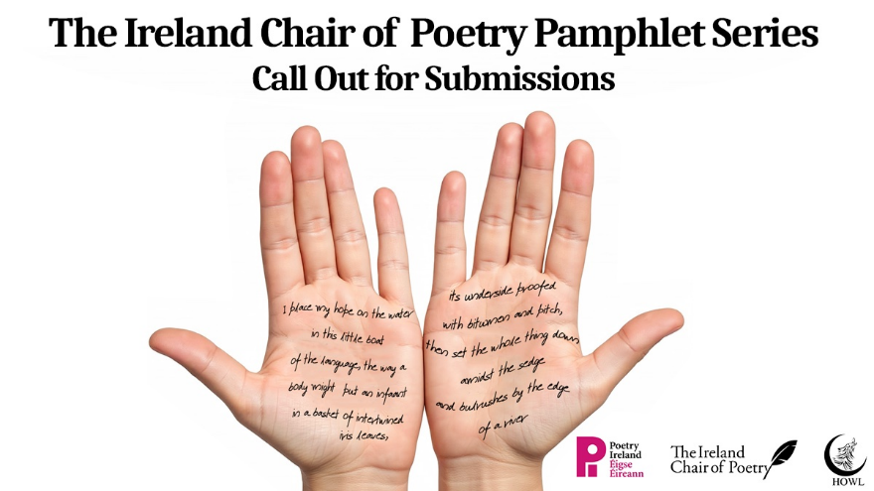

**Glao ar Aighneachtaí ó Chathaoirleach Filíochta na hÉireann**

Tá an-áthas ar Iontaobhas Ollúnacht Éigse Éireann, i gcomhpháirtíocht le HOWL New Irish Writing, tionscadal nua a fhógairt a thabharfaidh sárthaispeántas ar bhua uileláithreach fhilí na hÉireann atá ag teacht chun cinn.

Tugtar cuireadh d'fhilí nach bhfuil paimfléad ná bailiúchán foilsithe acu go fóill sampla dá saothar idir dhá leathanach déag agus fiche leathanach filíochta agus CV gairid a chur isteach. Roghnóidh an tOllamh Paul Muldoon na dánta lena gcur in dhá phaimfléad de Shraith Phaimfléad Chathaoir Filíochta na hÉireann, a fhoilseoidh HOWL New Irish Writing in Earrach 2025. [Tuilleadh eolais anseo.](http://irelandchairofpoetry.org/the-ireland-chair-of-poetry-pamphlet-series-call-out-for-submissions/)

_____________________________________________________

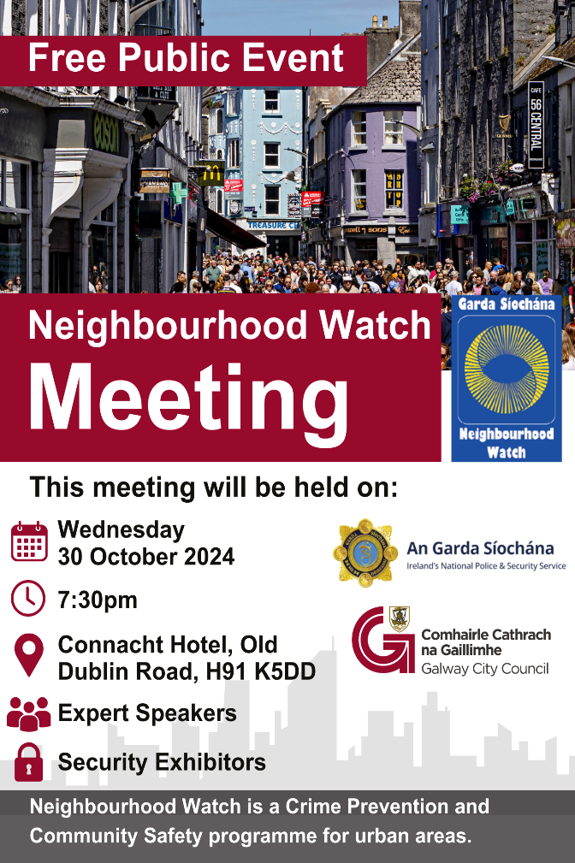

**Féach ar an gComharsanacht Cruinniú le Comhairle Cathrach na Gaillimhe**

Beidh cruinniú faire comharsanachta poiblí saor in aisce ar an gCéadaoin 30 Deireadh Fómhair in Óstán an Connaught. Tá fáilte roimh chách agus ní gá áit a chur in áirithe.

_____________________________________________________

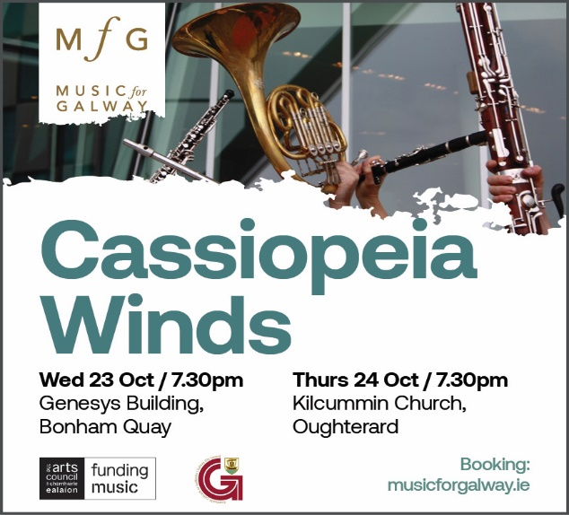

**Ceol do Ghaillimh**

Is cúigréad déanta as na ceoltóirí gaothuirlisí is fearr in Éirinn iad [**Cassiopeia Winds**](https://eur04.safelinks.protection.outlook.com/?url=https%3A%2F%2Fscanner.topsec.com%2F%3Fd%3D1122%26r%3Dshow%26u%3Dhttps%253A%252F%252Fmusicforgalway.ie%252Fartsit-profile-cassiopeia-winds%252F%26t%3D8d608559a0d0836e0f7f08c48e2acd968c466817&data=05%7C02%7Carts%40galwaycity.ie%7C0417d30f6abd41e3b6f808dce85a84bc%7Cd7a0f67a0cae4b21abdbb5186f6e07a9%7C0%7C0%7C638640722732856913%7CUnknown%7CTWFpbGZsb3d8eyJWIjoiMC4wLjAwMDAiLCJQIjoiV2luMzIiLCJBTiI6Ik1haWwiLCJXVCI6Mn0%3D%7C0%7C%7C%7C&sdata=%2B5sC89XfwEMJEnfZvWYHrg0kBiPtWT9nPnkpAz6EQ%2FM%3D&reserved=0), ag roinnt  
a gcuid paisean don stór cúigréid gaothuirlisí le lucht féachana ar fud na hÉireann. Beidh an grúpa ag seinm i spás pearsanta ar urlár uachtarach fhorbairt Ché Bonham i nGaillimh le radhairc iontacha ar fud na cathrach agus an bhá an 23 Deireadh Fómhair. [musicforgalway.ie/event](https://eur04.safelinks.protection.outlook.com/?url=https%3A%2F%2Fscanner.topsec.com%2F%3Fd%3D1122%26r%3Dshow%26u%3Dhttps%253A%252F%252Fmusicforgalway.ie%252Fevent%252Fconcert-cassiopeia%252F%26t%3De7b6e0504f38ff9abcf44efcd6e49649c131709e&data=05%7C02%7Carts%40galwaycity.ie%7C0417d30f6abd41e3b6f808dce85a84bc%7Cd7a0f67a0cae4b21abdbb5186f6e07a9%7C0%7C0%7C638640722732886795%7CUnknown%7CTWFpbGZsb3d8eyJWIjoiMC4wLjAwMDAiLCJQIjoiV2luMzIiLCJBTiI6Ik1haWwiLCJXVCI6Mn0%3D%7C0%7C%7C%7C&sdata=7sIth8z3njy359iBfdetpuBo5vvlbbdPwPL1TuPJugY%3D&reserved=0)

**_____________________________________________________________**



**Bíodh do chead cainte agat faoi Phlean Corparáideach Chomhairle Cathrach na Gaillimhe 2024-2029**

Tá Comhairle Cathrach na Gaillimhe ag ullmhú Plean Corparáideach nua ina leagfar amach fís agus ráiteas misin do Chomhairle Cathrach na Gaillimhe agus teastaíonn do chuid aiseolais uainn! Is é an Plean Corparáideach na bunluachanna a threoraíonn obair na Comhairle, a spriocanna corparáideacha agus a tosaíochtaí straitéiseacha agus an chaoi a soláthraíonn sí seirbhísí do théarma nua na Comhairle. Is é sin creat straitéiseach gníomhaíochta na Comhairle le linn shaolré na Comhairle reatha, 2024-2029.

[Faigh tuilleadh eolais faoi conas is féidir leat aiseolas a thabhairt ar an bplean anseo.](https://www.galwaycity.ie/news/4055/59/Have-your-say-on-Galway-City-Councils-Corporate-Plan-2024-2029/d,NewsDetail)

**_____________________________________________________________**

**La Na Cruite**

Is ar an 19 Deireadh Fómhair 2024 a dhéanfar ceiliúradh idirnáisiúnta ar uirlis aitheanta na hÉireann, an chláirseach. Tá imeachtaí á n-eagrú ag cruitire Gaillimhigh Harper Kathleen Loughnane ar fud Chontae na Gaillimhe chun an lá a cheiliúradh. [Tuilleadh eolais: Cruit Éireann](https://www.harpireland.ie/national-harp-day-overview/)

**________________________________________________________**

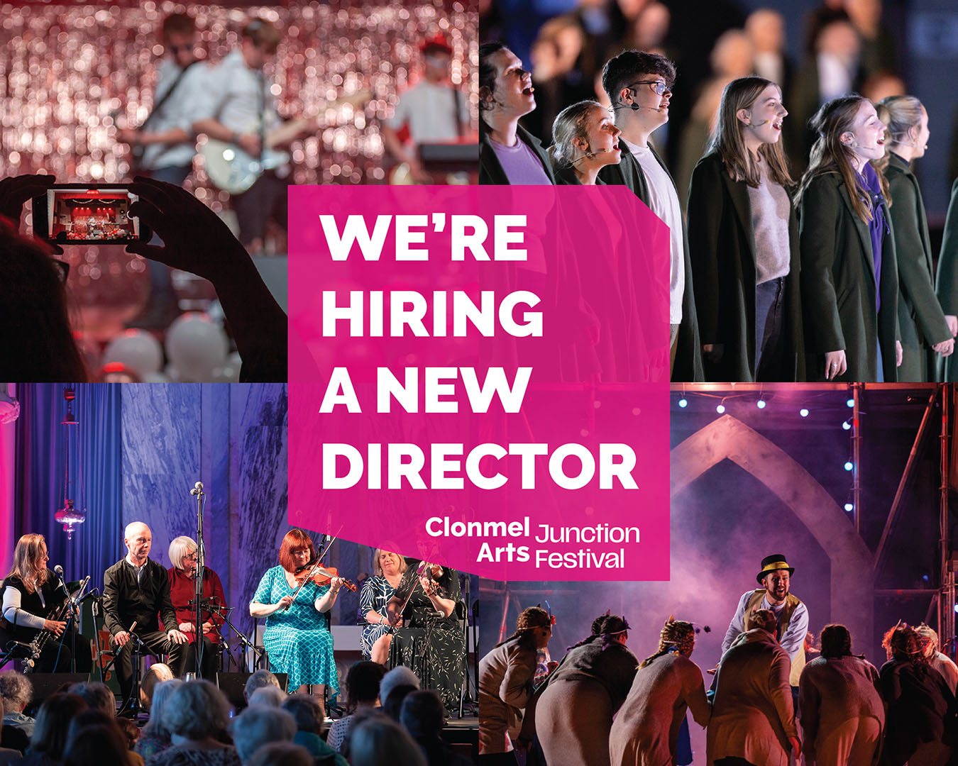

Lorgaíonn Féile Ealaíon Acomhal Chluain Meala Stiúrthóir Nua

Ar mhaith leat a bheith i gceannas ar an bhféile spreagúil seo? Cliceáil [anseo](https://eur04.safelinks.protection.outlook.com/?url=https%3A%2F%2Fscanner.topsec.com%2F%3Fd%3D1464%26r%3Dshow%26u%3Dhttps%253A%252F%252Fjunctionfestival.us2.list-manage.com%252Ftrack%252Fclick%253Fu%253D0524cfe7d7de5a4569498891b%2526id%253D099d2c3cc6%2526e%253D0a544945b6%26t%3Db9bfd6b23d92f00ad97da7bdfa80b4fb79f603e0&data=05%7C02%7Carts%40galwaycity.ie%7Cdc1d489eb9da494cd30b08dceceefbaf%7Cd7a0f67a0cae4b21abdbb5186f6e07a9%7C0%7C0%7C638645758380227406%7CUnknown%7CTWFpbGZsb3d8eyJWIjoiMC4wLjAwMDAiLCJQIjoiV2luMzIiLCJBTiI6Ik1haWwiLCJXVCI6Mn0%3D%7C0%7C%7C%7C&sdata=k2xawkfc6k%2BxVtSOPSA44zZd6r2FkYZvIoTd%2BnzjAnk%3D&reserved=0) le haghaidh tuilleadh sonraí agus pacáiste iarrthóirí.

**___________________________________________________**

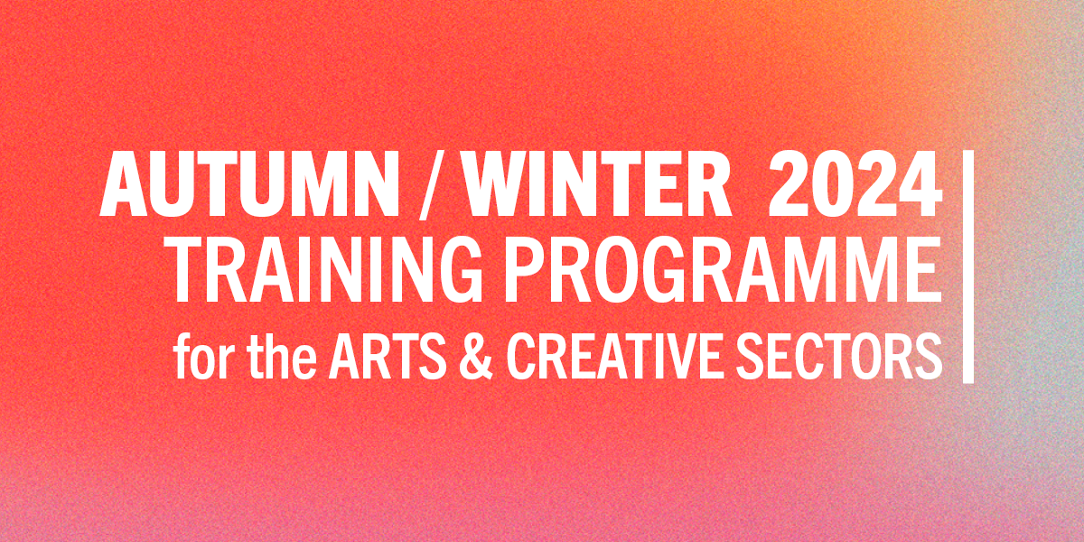

Seolann Safe to Create Clár Oiliúna an Fhómhair/Geimhreadh 2024

Oiliúint Safe to Create d'earnálacha na n-ealaíon agus na cruthaitheachta. Tá raon deiseanna oiliúna ar líne agus i bpearsa ann chun tacú le healaíontóirí, le daoine cruthaitheacha agus le hoibrithe ealaíon aghaidh a thabhairt ar shaincheisteanna dínite san ionad oibre. Tá na cúrsaí saor in aisce, fóirdheonaithe ag Safe to Create nó áirítear iontu an deis iarratas a dhéanamh ar sparánacht chun páirt a ghlacadh. [Tuilleadh eolais/Cuir d'áit in áirithe](https://www.safetocreate.ie/news/safe-to-creates-autumn-winter-2024-programme-announced/)

**_________________________________________________________**

**Cuireann Fáilte Éireann fáilte roimh liostaí d'imeachtaí cruthaitheacha**

An bhfuil imeacht iontach ar siúl agat i Éirinn i mbliana? Cuir chun cinn é le Fáilte Éireann!

Fógair imeachtaí atá ag teacht aníos chuig [irelandwestinfo@failteireland.ie](mailto:irelandwestinfo@failteireland.ie) agus

Cláraigh agus cuir isteach d'imeachtaí trí thairseach na n-imeachtaí atá nasctha le Discover Ireland.

www.FailteIrelandEvents.ie/

**_________________________________________________________**

**Chuir do Chuid Imeachtaí Tráthnóna agus Oíche Chun Cinn ar Liostaí Saor in Aisce**

An bhfuil imeacht iontach ar siúl agat ó 6 pm? Cuir chun cinn é le This is Galway! Tionscnamh nua de chuid Eacnamaíocht Oíche Chomhairle Cathrach na Gaillimhe is ea na liostaí seo. Níl ort ach ríomhphost a sheoladh chuig [Kate.Howard@galwaycity.ie](mailto:Kate.Howard@galwaycity.ie) le hachoimre ar d'imeacht agus cód speisialta a fháil chun rochtain a fháil ar leathanach na n-imeachtaí, áit ar féidir leat na sonraí a chur leis agus do thairiscint a chur chun cinn. Saor in aisce le liostáil! [Tuilleadh eolais.](https://thisisgalway.ie/nighttime/)

**_________________________________________________________**

**Seol chugainn do Liostaí & Nuacht**

Is féidir linn do phostálacha a roinnt! Seol suas le 50 focal ar ríomhphost chuig [arts@galwaycity.ie](mailto:arts@galwaycity.ie) le híomhá tírdhreacha ardtaifigh. Is féidir íomhánna agus téacs a chur in eagar de réir mar is cuí.

**___________________________________________________________________**

**Meáin Shóisialta Oifig Ealaíon GCC**

Facebook: [www.facebook.com/ArtsOfficeGalwayCity](https://scanner.topsec.com/?d=1122&r=show&u=https%3A%2F%2Fwww.facebook.com%2FArtsOfficeGalwayCity&t=a6b33347cd65717d4a93047cc8b1c9f7c5d8a4c9)

Instagram: [@artsofficegalwaycity](https://www.instagram.com/artsofficegalwaycity?utm_source=ig_web_button_share_sheet&igsh=ZDNlZDc0MzIxNw==)

X: [@cityartsgalway](https://x.com/CityArtsGalway?s=20)

**___________________________________________________________________**

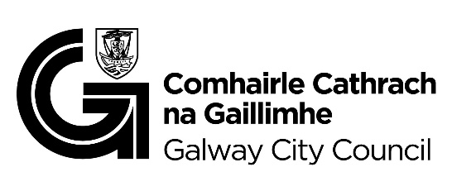

Tá an ríomhphost seo á fháil agat toisc go bhfuil tú ar liosta seoltaí Oifig Ealaíon Chomhairle Cathrach na Gaillimhe. Díliostáil trí ríomhphost a sheoladh chuig [arts@galwaycity.ie](mailto:arts@galwaycity.ie) agus iarr go mbainfí é.